附件1
一、微信缴费操作流程
微信点击：我---服务---城市服务---定位到太原---搜索山西城乡居民社保---城乡居民医疗保险---社保云缴费授权---填写个人身份证号和姓名（缴费年限2023年，金额350元）,看到太原市尖草坪区社会保险中心（看不到者必须与校医院医保科联系，等待信息上报修改成功后，方可点缴费）---进行下一步缴费---看到缴费完成。

二、参保缴费记录查询流程
大学生缴费成功后，可登录微信，依次点击“我——服务——城市服务——医保——山西城乡居民社保缴纳——我的缴费记录——筛选”，查询缴费明细。

微信缴费流程图
1
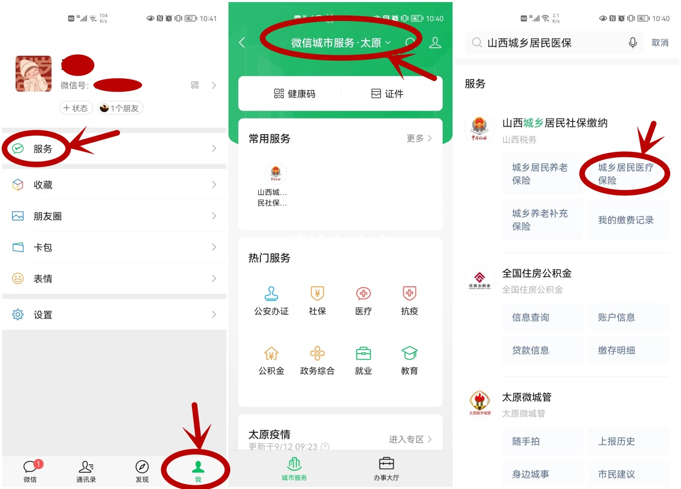
3
2

6
4
5
